总统游轮长江三峡上水6日游行程单
产品编号 | 03671745810483tE | 出发地 | 无锡市-苏州市-常熟市-张家港市 | 目的地
行程天数 | 6 | 去程交通 | 动车 | 返程交通 | 动车
参考航班 | 无
产品亮点 | 长江三峡，山城重庆
产品介绍 | 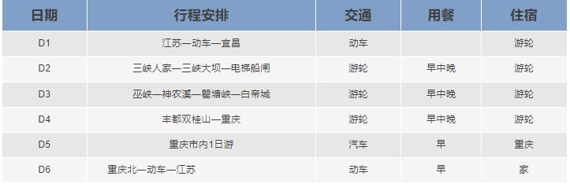
行程安排
D1
行程详情 | 江苏—动车—宜昌  乘动车前往美丽的电都—湖北宜昌，抵达宜昌东站后，由工作人员协助游客换乘游轮公司免费大巴车90分钟车程，前往茅坪码头登船，办理入住手续（19:00-21:30），开始享受新三峡之旅！
用餐 | 早餐：X 午餐：X 晚餐：X
住宿 | 游轮
D2
行程详情 | 三峡大坝—西陵峡  06:45 您可品尝免费早茶、早咖啡、精美茶点，也可晨练太极（有教练辅导）
用餐 | 早餐：√ 午餐：√ 晚餐：√
住宿 | 游轮
D3
行程详情 | 巫峡—神农溪—瞿塘峡—白帝城  06:45 您可品尝免费早茶、早咖啡、精美茶点，也可晨练太极（有教练辅导）
用餐 | 早餐：√ 午餐：√ 晚餐：√
住宿 | 游轮
D4
行程详情 | 丰都双桂山—丰都鬼城  06:45 音乐叫早，早咖啡
用餐 | 早餐：√ 午餐：√ 晚餐：√
住宿 | 游轮
D5
行程详情 | 重庆市内1日游  06:30 您可品尝免费早茶、早咖啡、精美茶点，也可晨练太极（有教练辅导）
用餐 | 早餐：√ 午餐：X 晚餐：X
住宿 | 重庆
D6
行程详情 | 重庆北—火车—江苏  重庆北乘动车返回江苏，结束愉快鄂渝三峡之旅！
用餐 | 早餐：√ 午餐：X 晚餐：X
住宿 | 温馨的家
费用说明
费用包含 | 交通：
费用不包含 | 游轮：电梯船闸320元/人+三峡大坝景区电瓶车10元/人+三峡人家290元/人或屈原故里180元/人+白帝城290元/人+丰都鬼城290元/人
其他说明
预订须知 | 取消损失：提前20天以前退游船款，退70%；20-15天，退游船款50%；15-7天，退游船款30%；7天之内全额不退款，其余火车票，机票按照国家规退票损失政策退款。
退改规则 | 取消损失：提前20天以前退游船款，退70%；20-15天，退游船款50%；15-7天，退游船款30%；7天之内全额不退款，其余火车票，机票按照国家规退票损失政策退款。
签证信息 | 无
报名材料 | 身份证

